Písmo s ozdobným prvkom
1. Použitie kráľovskej polevy – glazúru môžeme zafarbiť iba jednou farbou, ale nevytvoríme kontrast. Vo farebnom kruhu si preto vyberáme dve obľúbené farby. Najprv si predkreslíme písmeno s ornamentom. Glazúrou najprv nastriekame písmeno a potom dozdobíme ornamenty.

2. Použitie glazúry alebo vytemperovanej čokolády - najprv si predkreslíme písmeno a potom ho obkreslíme na priehľadnú fóliu. Stred písma vystrihneme špicatými nožnicami. Položíme na cvičnú dosku. Fóliu prestriekame pripravenou glazúrou.
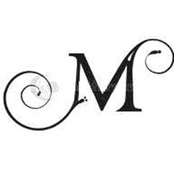

3. Použitie modelovacej hmoty – predkreslené písmeno si môžeme vymodelovať, alebo vykrojiť z plátu
